
www.Zukunft-MITEINANDER.net
info@Zukunft-MITEINANDER.de
Schenklengsfeld, den 28.01.2023

Zukunft MITEINANDER e.V., c/o Dr. Frank Klein. Pfarrtor 7, 36277 Schenklengsfeld
Herrn Rainer Daube
Vorsitzender der Gemeindevertretung
Gemeinde Schenklengsfeld
Rathausstraße 2
36277 Schenklengsfeld

Anfrage der Fraktion „Zukunft MITEINANDER gemäß § 22 GO der Gemeindevertretung an den Vorsitzenden des Gemeindevorstandes:

Sachstand Radweg Oberweisenborn - Unterweisenborn
(Bisherige Anfragen:GV 28.10.21 TOP 14, GV 10.02.22 TOP 21)
Der Gemeindevertretung wurden zum Sachstand lediglich kurze Textpassagen angeboten, eine detailliertere – insbesondere optische – Darstellung und Erläuterung wurde allenfalls einzelnen Mitgliedern der Gemeindevertretung präsentiert.
Daher erfolgen von unserer Fraktion zwei Fragen:
- Wie ist der Sachstand zur Planung des Radwegebaus von Ober- nach Unterweisenborn?
- Welche Varianten werden diskutiert (hier bitte eine Präsentation der Varianten als Projektion)?

Mit freundlichen Grüßen aus Schenklengsfeld,
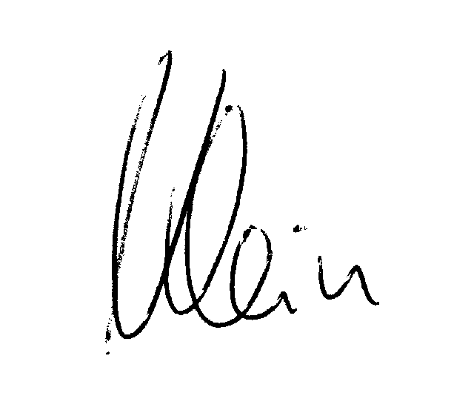
der Gemeinde mit der ältesten Linde Deutschlands

Dr. Frank Klein
Fraktionsvorsitzender Zukunft MITEINANDER

